ใบความรู้ที่ 1.5
คำชี้แจง ให้นักเรียนศึกษาใบความรู้ที่ 1.5 ให้เข้าใจ ถ้าไม่เข้าใจให้สอบถามเพื่อนหรือครูผู้สอน
จากข้อมูลต่อไปนี้ จะวิเคราะห์ข้อมูลโดยใช้ Microsoft Excel
ข้อมูล จำนวนไข่ไก่(ฟอง)ที่ใช้บริโภคต่อเดือนของ 20 ครอบครัวเป็นดังนี้

วิธีการคำนวณ
ครอบครัว | ปริมาณไข่ไก่
1 | 60
2 | 32
3 | 51
4 | 60
5 | 48
6 | 52
7 | 46
8 | 38
9 | 35
10 | 60
11 | 48
12 | 54
13 | 44
14 | 49
15 | 47
16 | 48
17 | 48
18 | 44
19 | 65
20 | 60
1. ป้อนข้อมูลลงในแผ่นทำงานของExcel แล้วไปที่เมนูเครื่องมือ Add-In
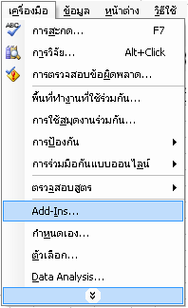

2. คลิก Analysis ToolPak และ Analysis – VBA คลิกตกลง

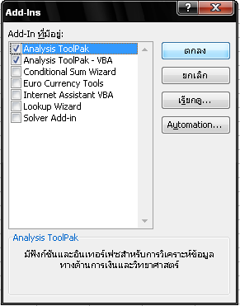
3. คลิกที่เครื่องมืออีกทีจะเห็นเมนู Data Analysis

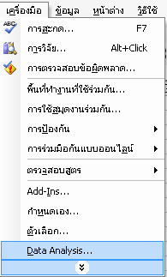

4. เลือกเมนู Descriptive Statistics จากกล่องข้อความ แล้วคลิก OK

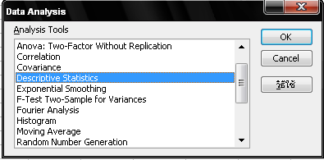

5. คลิกที่ลูกศรสีแดงในช่องแรกที่เขียนว่า Input Range เพื่อระบุที่อยู่ของข้อมูลที่ต้องการวิเคราะห์
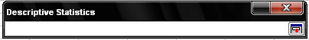

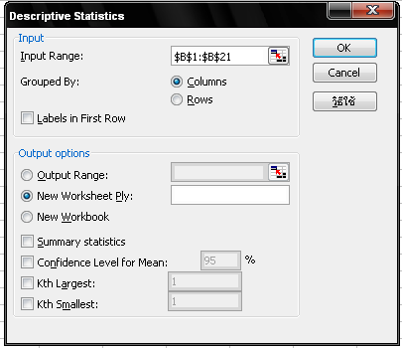

- คลิกเครื่องหมายถูก เลือก Labels in Frist Row เนื่องจากในการกำหนดที่อยู่ของข้อมูลได้รวมป้ายชื่อหรือชื่อสดมภ์(ที่เขียนว่า “ปริมาณไข่ไก่”)ในบรรทัดแรกของข้อมูลเข้าไว้ด้วย ในกรณีที่ไม่ได้เลือกชื่อสดมภ์เข้ามา ก็ไม่ต้องคลิกที่ช่อง Labels in Frist Row นี้
จากนั้นเลือก Summary Statistics แล้วคลิก OK

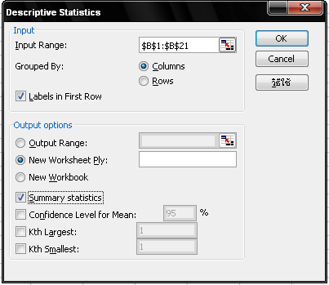

หลังจากนั้นจะได้ผลลัพธ์ที่แสดงค่าสถิติในแผ่นงานอีกแผ่นหนึ่งดังนี้
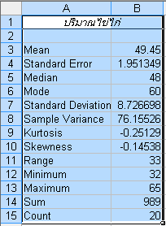

3. Mean = 49.45 ค่าเฉลี่ยเลขคณิตเท่ากับ 49.45หรือ 49 หมายความว่า ใน20 ครอบครัวบริโภคไข่ไก่ โดยเฉลี่ย 49 ฟอง / เดือน
4. Standard Error = 1.951349 หมายความว่าค่าเฉลี่ย(49.45) มีความคลาดเคลื่อน 1.951349
5. Median = 48 หมายความว่า เมื่อเรียงลำดับข้อมูลจากมากไปน้อยหรือจากน้อยไปมากค่าที่อยู่กึ่งกลางคือ 48 แสดงว่าใน20 ครอบครัวบริโภคไข่ไก่โดยเฉลี่ย 48 ฟอง / เดือน
6. Mode = 60 หมายความว่า ใน 20 ครอบครัวส่วนมากจะบริโภคไข่ไก่ 60 ฟอง / เดือน
7. Standard Deviation = 8.726698 หมายความว่า ปริมาณไข่ไก่ที่แต่ละครอบครัวบริโภค / เดือน มีความแตกต่างจากค่าเฉลี่ย (49.45) ประมาณ 9 ฟอง
8. Sample Variance = 76.15526 หมายความว่า ปริมาณไข่ไก่ที่แต่ละครอบครัวบริโภค / เดือนมีความแปรปรวน 76.15526 (ฟอง)² (V = S.D.²)
9. Kurtosis = -0.2519 หมายความว่า กราฟของข้อมูลชุดนี้มีความโด่งน้อยกว่าปกติ(ค่าเป็นลบ)
10. Skewness = -0.14538 หมายความว่า กราฟของข้อมูลชุดนี้เบ้ทางซ้าย(ค่าเป็นลบ)
11. Range = 33 หมายความว่า ความแตกต่างระหว่างปริมาณไข่ไก่ที่ครอบครัวบริโภคสูงสุดต่างจากครอบครัวที่บริโภคต่ำสุดเท่ากับ 33 ฟอง / เดือน (พิสัย = ค่าสูงสุด-ค่าต่ำสุด)
12. Minimum = 32 หมายความว่า ปริมาณไข่ไก่ที่ครอบครัวบริโภคต่ำสุด 32 ฟอง / เดือน
13. Maximum = 65 หมายความว่า ปริมาณไข่ไก่ที่ครอบครัวบริโภคสูงสุด 65 ฟอง / เดือน
14. Sum = 989 หมายความว่า ปริมาณไข่ไก่ทั้งหมดที่ 20 ครอบครัวบริโภค / เดือน 989 ฟอง
15. Count = 20 หมายความว่า จำนวนข้อมูลที่นำมาวิเคราะห์นี้มีอยู่ 20 ตัว (20 ครอบครัว)
ใบความรู้ที่ 3.2.2
คำชี้แจง ให้นักเรียนศึกษาใบความรู้ที่ 3.2.2 ให้เข้าใจ ถ้าไม่เข้าใจให้สอบถามเพื่อนหรือครูผู้สอน
จากข้อมูลต่อไปนี้ จะเขียนกราฟของความสัมพันธ์ของข้อมูลโดยใช้ Microsoft Excel
จากข้อมูลต่อไปนี้ เป็นรายได้และรายจ่ายของ 8 ครอบครัว จงเขียนกราฟของความสัมพันธ์
รายได้( X หน่วย : พันบาท) | รายจ่าย (Y หน่วย : พันบาท)
1 | 1
3 | 2
4 | 4
6 | 4
8 | 5
9 | 7
11 | 8
14 | 9
1. ป้อนข้อมูลลงในแผ่นทำงานของExcel แล้วไปที่เมนูเครื่องมือ
2. เลือกแผนภูมิชนิด XY (กระจาย)
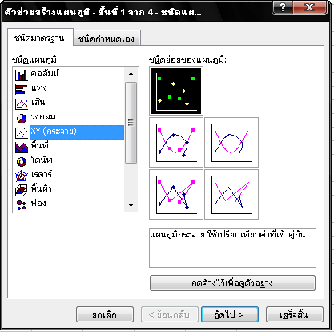
3. คลิกถัดไป จะได้ช่วงข้อมูลและรูปกราฟ

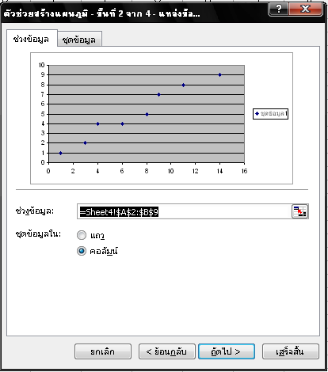

4. คลิกถัดไป แล้วเลือก ชื่อเรื่อง แล้วพิมพ์ชื่อเรื่องและแกน X กับแกนY ตามที่เราต้องการ

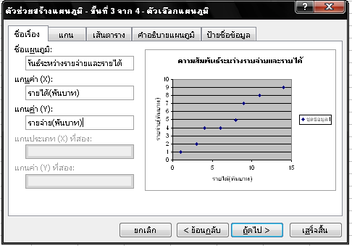

5. คลิกถัดไปจะได้กล่องข้อความดังรูป

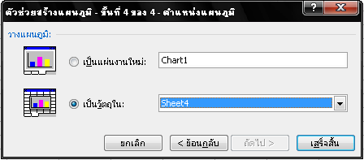

5. คลิกเสร็จสิ้นจะได้กล่องข้อความดังรูป ผู้ใช้สามารถตบแต่งขนาด สี และเส้นของกราฟได้

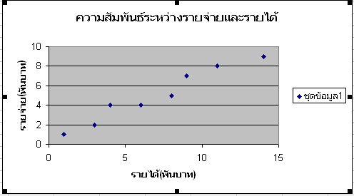

6. คลิกขวาที่จุดใดจุดหนึ่งบนกราฟจะได้กล่องข้อความดังรูป

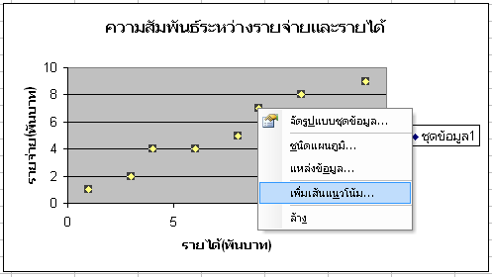

7. เลือกเพิ่มเส้นแนวโน้ม จะได้กล่องข้อความดังรูป

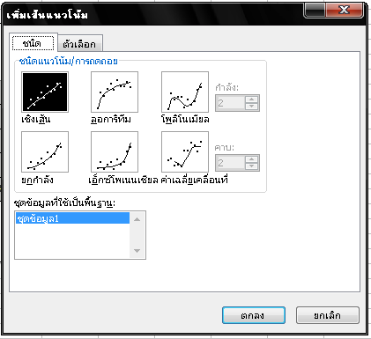

8. เลือกชนิดเชิงเส้น แล้วคลิกตกลง จะได้เส้นแนวโน้มบนกล่องข้อความดังรูป(การที่เราจะเลือกชนิดใดให้ดูว่าลักษณะความสัมพันธ์ของข้อมูลเป็นลักษณะใด)

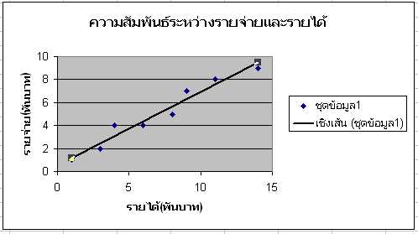

- คลิกขวาที่เส้นแนวโน้ม จะได้กล่องข้อความดังรูป

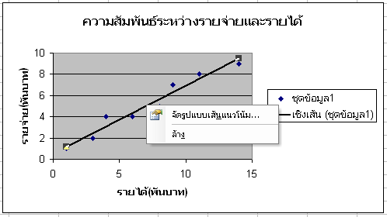

10. เลือกจัดรูปแบบเส้นแนวโน้ม จะได้กล่องข้อความดังรูป
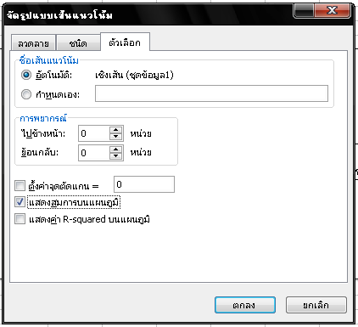

11. คลิกแสดงสมการบนแผนภูมิ จะได้สมการของความสัมพันธ์บนกล่องข้อความดังรูป

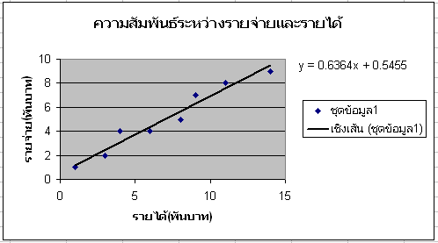

ใบความรู้ที่ 1.1.1 (ค)
คำชี้แจง ให้นักเรียนศึกษาใบความรู้ที่ 1.1.1(ค) ให้เข้าใจ ถ้าไม่เข้าใจให้สอบถามเพื่อนหรือครูผู้สอน
จากข้อมูลต่อไปนี้ 157,156,160,156,175,160 และ 156
จงหาค่าเฉลี่ยเลขคณิตของข้อมูลโดยใช้ Microsoft Excel

1. ป้อนข้อมูลลงในแผ่นทำงานของExcel จาก A1 ถึง A7
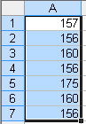
2. คลิกที่ A8 แล้วไปที่เมนูเครื่องมือ เลือก ค่าเฉลี่ย

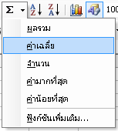
3. กด Enter ก็จะได้ค่าเฉลี่ยเลขคณิตเท่ากับ 160 ที่ A8

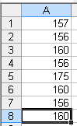

ใบความรู้ที่ 1.1.2 (ข)
คำชี้แจง ให้นักเรียนศึกษาใบความรู้ที่ 1.1.2(ข) ให้เข้าใจ ถ้าไม่เข้าใจให้สอบถามเพื่อนหรือครูผู้สอน
จากข้อมูลต่อไปนี้ 157,156,160,156,175,160 และ 156
จงหาค่ามัธยฐานของข้อมูลโดยใช้ Microsoft Excel
1. ป้อนข้อมูลลงในแผ่นทำงานของExcel จาก A1 ถึง A7

2. คลิกที่ A8 แล้วพิมพ์ = MEDIAN (A1:A7)
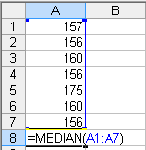

3. กด Enter ก็จะได้ค่ามัธยฐานเท่ากับ 157 ที่ A8
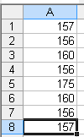

ใบความรู้ที่ 1.1.3 (ข)
คำชี้แจง ให้นักเรียนศึกษาใบความรู้ที่ 1.1.3(ข) ให้เข้าใจ ถ้าไม่เข้าใจให้สอบถามเพื่อนหรือครูผู้สอน
จากข้อมูลต่อไปนี้ 157,156,160,156,175,160 และ 156
จงหาค่าฐานนิยมของข้อมูลโดยใช้ Microsoft Excel
1. ป้อนข้อมูลลงในแผ่นทำงานของExcel จาก A1 ถึง A7

2. คลิกที่ A8 แล้วพิมพ์ = MODE (A1:A7)
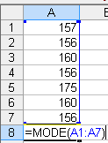

3. กด Enter ก็จะได้ค่าฐานนิยมเท่ากับ 156 ที่ A8

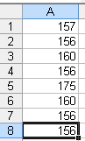

ใบความรู้ชุดทบทวน จ
คำชี้แจง ให้นักเรียนศึกษาใบความรู้ชุดทบทวน จ ให้เข้าใจ ถ้าไม่เข้าใจให้สอบถามเพื่อนหรือครูผู้สอน
จากข้อมูล 31,24,43,43,21,28,37,35,25,56,29,31,52,26,55,39,35,74,46,33
จะสร้าง Histogram โดยใช้ Microsoft Excel
ขั้นตอนในการดำเนินการ
1. ป้อนข้อมูลลงในแผ่นทำงานของ Excel จาก B1 ถึง B20
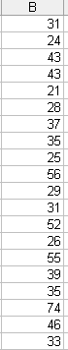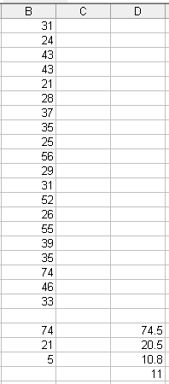
2. หาค่าสูงสุดโดยเลือกที่ B22 โดยพิมพ์คำสั่ง = MAX (B1:B20) จะได้ 74 และบวกอีก 0.5 เพื่อให้
เป็นจุด Ending ของอันตรภาคชั้นสูงสุด = 74.5 ไว้ที่ D22
3. หาค่าต่ำสุดโดยเลือกที่ B23 พิมพ์ = MIN(B1:B20) จะได้ 21 ลบออก 0.5 เพื่อให้เป็นจุด Starting
ของอันตรภาคชั้นต่ำสุด = 20.5 ไว้ที่ D23
4. หาจำนวนอันตรภาคชั้น จากสูตร k = 1+ 3.3 * log n โดยเลือกที่ B24
และพิมพ์คำสั่ง = 1+3.3*log(20) จะได้ค่า 5.29 ปัดเศษเป็น 5
5. หาขนาดของอันตรภาคชั้นแต่ละชั้นคือ (Ending – Starting)/ 5 ที่ D24 พิมพ์คำสั่ง = (D22-D23)/5
จะได้ค่าเท่ากับ 10.8 ปัดเศษเป็น 11 ไว้ที่ D25

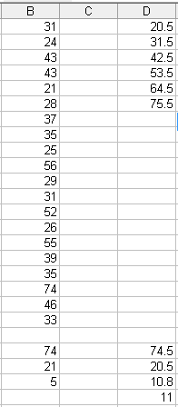
6. พิมพ์ค่าต่ำสุดของอัตรภาคชั้นแรกคือ 20.5 ที่ D1
และที่ D2 พิมพ์ = D1+11 จะได้ 31.5
จาก D2 copy ไปจนถึง D6 จะได้ตัวเลข 31.5 42.5 53.5 64.5 75.5
7. หาความถี่สะสมโดยที่ E1 พิมพ์ = FREQUENCY(B1:B20,D1)
จะได้เท่ากับ 0 และที่ E2 พิมพ์= FREQUENCY(B1:B20,D2)
จะได้เท่ากับ 8
ใช้คำสั่งเช่นเดียวกันไปจนถึง E6 จะได้ความถี่สะสมเป็น
0 8 13 17 19 20 ตามลำดับ

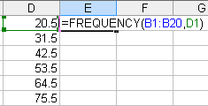
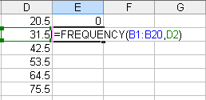
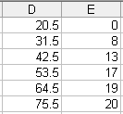

8. หาความถี่ของแต่ละอันตรภาคชั้น โดยการเอาความถี่สะสมของอันตรภาคชั้นที่ถัดลงมาลบออกที่ G2 พิมพ์ = E2-E1 จะได้ 8 แล้ว copy ไปถึง G 6
จะได้ความถี่เป็น 8 5 4 2 1 ตามลำดับ

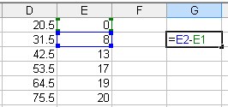

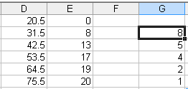

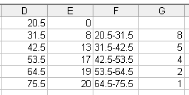

9. พิมพ์ชื่อของแต่ละอันตรภาคชั้นที่ F2 ถึง F6
10. สร้าง Frequency histogram โดยเลือก F2:G6 แล้วเลือกไอค่อน
Chart wizard เลือก คอลัมน์ แล้วเลือกถัดไปจนถึงเสร็จสิ้น

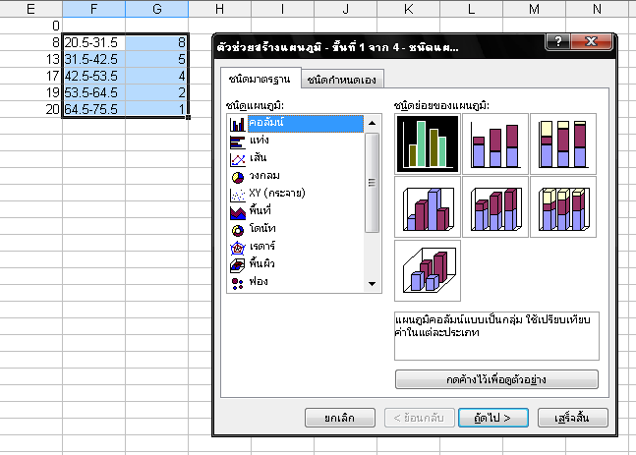

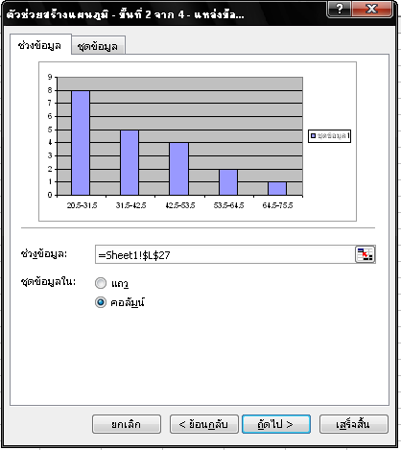

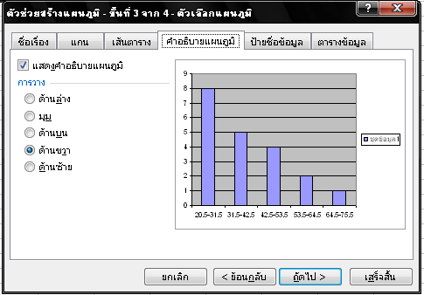

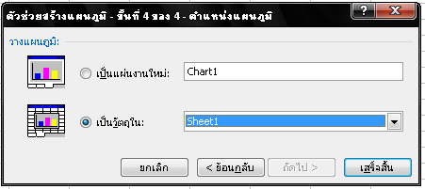

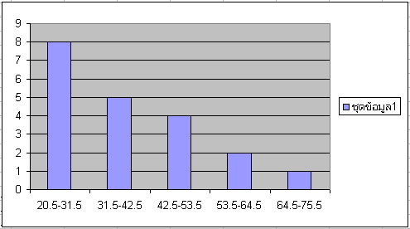

11. เราอาจปรับแท่งของ histogram ให้มีสีหรือส่วนของข้อมูลต่างๆ โดยการดับเบิ้ลคลิกที่แท่งแล้วเลือกสิ่งที่เราต้องการปรับแต่ง
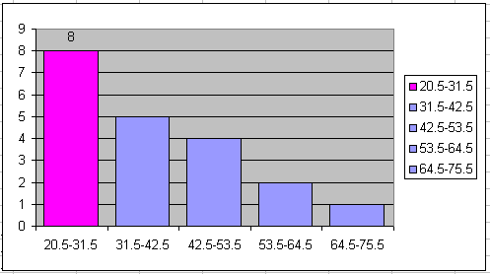
12. จัดแท่งให้ชิดกันโดยคลิกขวาที่แท่งใดแท่งหนึ่ง แล้วเลือกจัดรูปแบบข้อมูล เลือกตัวเลือก
เลือก ระยะช่องว่าง

